TRƯỜNG ĐẠI HỌC THỦY LỢI
KHOA CÔNG NGHỆ THÔNG TIN


GIÁO TRÌNH
THỰC HÀNH PHÁT TRIỂN ỨNG DỤNG CHO THIẾT BỊ DI ĐỘNG

Hà Nội, 2.2025
MỤC LỤC

CHƯƠNG 1. Làm quen 4
Bài 1) Tạo ứng dụng đầu tiên 4
1.1) Android Studio và Hello World 4
1.2) Giao diện người dùng tương tác đầu tiên 5
1.3) Trình chỉnh sửa bố cục 5
1.4) Văn bản và các chế độ cuộn 5
1.5) Tài nguyên có sẵn 5
Bài 2) Activities 5
2.1) Activity và Intent 5
2.2) Vòng đời của Activity và trạng thái 5
2.3) Intent ngầm định 5
Bài 3) Kiểm thử, gỡ lỗi và sử dụng thư viện hỗ trợ 5
3.1) Trình gỡ lỗi 5
3.2) Kiểm thử đơn vị 5
3.3) Thư viện hỗ trợ 5
CHƯƠNG 2. Trải nghiệm người dùng 6
Bài 1) Tương tác người dùng 6
1.1) Hình ảnh có thể chọn 6
1.2) Các điều khiển nhập liệu 6
1.3) Menu và bộ chọn 6
1.4) Điều hướng người dùng 6
1.5) RecycleView 6
Bài 2) Trải nghiệm người dùng thú vị 6
2.1) Hình vẽ, định kiểu và chủ đề 6
2.2) Thẻ và màu sắc 6
2.3) Bố cục thích ứng 6
Bài 3) Kiểm thử giao diện người dùng 6
3.1) Espresso cho việc kiểm tra UI 6
CHƯƠNG 3. Làm việc trong nền 6
Bài 1) Các tác vụ nền 6
1.1) AsyncTask 6
1.2) AsyncTask và AsyncTaskLoader 6
1.3) Broadcast receivers 6
Bài 2) Kích hoạt, lập lịch và tối ưu hóa nhiệm vụ nền 6
2.1) Thông báo 6
2.2) Trình quản lý cảnh báo 6
2.3) JobScheduler 6
CHƯƠNG 4. Lưu dữ liệu người dùng 7
Bài 1) Tùy chọn và cài đặt 7
1.1) Shared preferences 7
1.2) Cài đặt ứng dụng 7
Bài 2) Lưu trữ dữ liệu với Room 7
2.1) Room, LiveData và ViewModel 7
2.2) Room, LiveData và ViewModel 7

3.1) Trinfh gowx loi ……………………………………………………………………...

LÀM QUEN

Tạo ứng dụng đầu tiên

Android Studio và Hello World

Giới thiệu
Trong bài thực hành này, bạn sẽ tìm hiểu cách cài đặt Android Studio, môi trường phát triển Android. Bạn cũng sẽ tạo và chạy ứng dụng Android đầu tiên của mình, Hello World, trên một trình giả lập và trên một thiết bị vật lý.
  - Những gì Bạn nên biết
Bạn nên có khả năng:
- Hiểu quy trình phát triển phần mềm tổng quát cho các ứng dụng lập trình hướng đối tượng sử dụng một IDE (môi trường phát triển tích hợp) như Android Studio.
- Chứng minh rằng bạn có ít nhất 1-3 năm kinh nghiệm trong lập trình hướng đối tượng, với một phần trong số đó tập trung vào ngôn ngữ lập trình Java. (Các bài thực hành này sẽ không giải thích về lập trình hướng đối tượng hoặc ngôn ngữ Java.
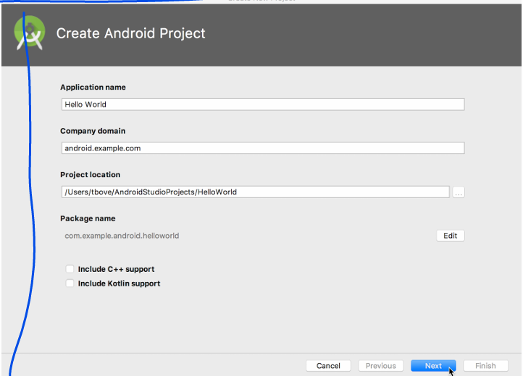
  - Những gì Bạn sẽ cần:
- Một máy tính chạy Windows hoặc Linux, hoặc một Mac chạy macOS. Xem trang tải xuống Android Studio để biết yêu cầu hệ thống cập nhật.
- Truy cập Internet hoặc một phương pháp thay thế để tải các cài đặt mới nhất của Android Studio và Java lên máy tính của bạn.
  - Những gì bạn sẽ học
- Cách cài đặt và sử dụng IDE Android Studio.
- Cách sử dụng quy trình phát triển để xây dựng ứng dụng Android.
- Cách tạo một dự án Android từ một mẫu.
- Cách thêm thông điệp ghi lại vào ứng dụng của bạn để phục vụ mục đích gỡ lỗi.
  - Những gì bạn sẽ làm
- Cài đặt môi trường phát triển Android Studio.
- Tạo một trình giả lập (thiết bị ảo) để chạy ứng dụng của bạn trên máy tính.
- Tạo và chạy ứng dụng Hello World trên các thiết bị ảo và vật lý.
- Khám phá cấu trúc dự án.
- Tạo và xem các thông điệp ghi lại từ ứng dụng của bạn.
- Khám phá tệp AndroidManifest.xml
Tổng quan ứng dụng
Sau khi cài đặt thành công Android Studio, bạn sẽ tạo một dự án mới cho ứng dụng Hello World từ một mẫu. Ứng dụng đơn giản này hiển thị chuỗi “Hello World” lên màn hình của thiết bị Android ảo hoặc thiết bị vật lý.
Đây là ứng dụng sau khi hoàn thành:
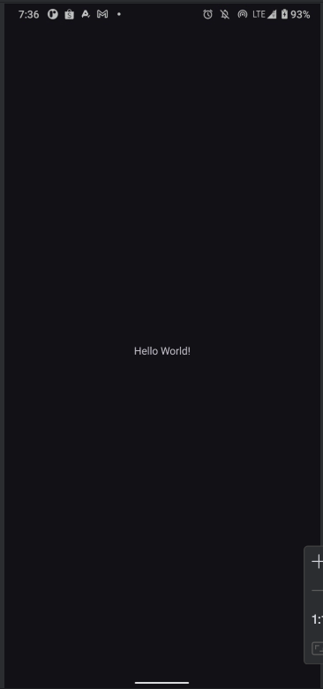
Nhiệm vụ 1: Cài đặt Android Studio
Android Studio cung cấp một môi trường phát triển tích hợp (IDE) hoàn chỉnh, bao gồm trình chỉnh sửa mã nâng cao và một bộ mẫu ứng dụng. Ngoài ra, nó còn chứa các công cụ để phát triển, gỡ lỗi, kiểm thử và tối ưu hiệu suất, giúp việc phát triển ứng dụng trở nên nhanh chóng và dễ dàng hơn. Bạn có thể kiểm thử ứng dụng của mình trên nhiều trình giả lập được cấu hình sẵn hoặc trên thiết bị di động của chính mình, xây dựng ứng dụng để đưa vào sản xuất và xuất bản trên cửa hàng Google Play.
Lưu ý: Android Studio liên tục được cải tiến. Để biết thông tin mới nhất về yêu cầu hệ thống và hướng dẫn cài đặt, hãy xem Android Studio.
Android Studio có sẵn cho máy tính chạy Windows hoặc Linux, cũng như cho Mac chạy macOS. Bộ OpenJDK (Java Development Kit) mới nhất được tích hợp sẵn trong Android Studio.
Để bắt đầu sử dụng Android Studio, trước tiên hãy kiểm tra yêu cầu hệ thống để đảm bảo rằng hệ thống của bạn đáp ứng được các yêu cầu này. Quá trình cài đặt tương tự trên tất cả các nền tảng. Mọi điểm khác biệt sẽ được ghi chú bên dưới.
            - Truy cập trang Android developers và làm theo hướng dẫn tải và cài đặt Android Studio.
            - Chấp nhận các cấu hình mặc định cho tất cả các bước và đảm bảo rằng tất cả các thành phần đều được chọn để cài đặt.
            - Sau khi hoàn tất cài đặt, Setup Wizard sẽ tải xuống và cài đặt một số thành phần bổ sung, bao gồm Android SDK. Hãy kiên nhẫn, vì quá trình này có thể mất một chút thời gian tùy thuộc vào tốc độ Internet của bạn, và một số bước có thể trông giống nhau.
            - Khi quá trình tải xuống hoàn tất, Android Studio sẽ khởi động và bạn đã sẵn sàng tạo dự án đầu tiên của mình.
Xử lý sự cố: Nếu bạn gặp vấn đề trong quá trình cài đặt, hãy kiểm tra ghi chú phát hành của Android Studio hoặc nhờ sự trợ giúp từ giảng viên của bạn.
Nhiệm vụ 2: Tạo ứng dụng Hello World
Trong nhiệm vụ này, bạn sẽ tạo một ứng dụng hiển thị "Hello World" để xác minh rằng Android Studio đã được cài đặt đúng cách và tìm hiểu những kiến thức cơ bản về phát triển ứng dụng với Android Studio.
2.1 Tạo dự án ứng dụng
            - Mở Android Studio nếu chưa mở.
            - Trong cửa sổ chính Welcome to Android Studio, nhấp vào Start a new Android Studio project.
            - Trong cửa sổ New Project ta chọn Phone and Tablet và chọn mẫu Empty Views Activity, nhấn Next.
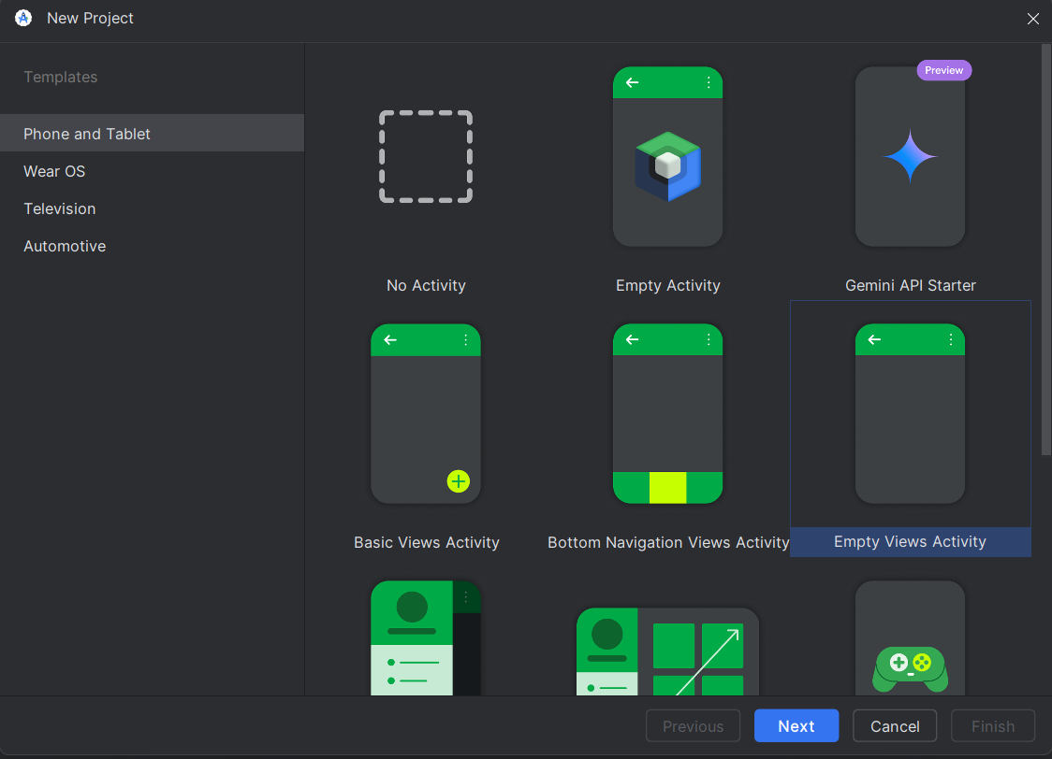
            - Nhập Hello World vào ô Name, chọn ngôn ngữ lập trình ở ô Language.
            - Xác minh rằng Save location mặc định là nơi bạn muốn lưu ứng dụng Hello World và các dự án Android Studio khác, hoặc đổi nó đến thư mục mà bạn muốn.
            - Chấp nhận Package name mặc định com.example.helloworld hoặc tạo mới nếu bạn muốn. Nếu bạn không có kế hoạch phát hành ứng dụng của mình, hãy chấp nhận giá trị mặc định. Lưu ý rằng việc thay đổi tên package của ứng dụng sau này sẽ tốn thêm công sức.
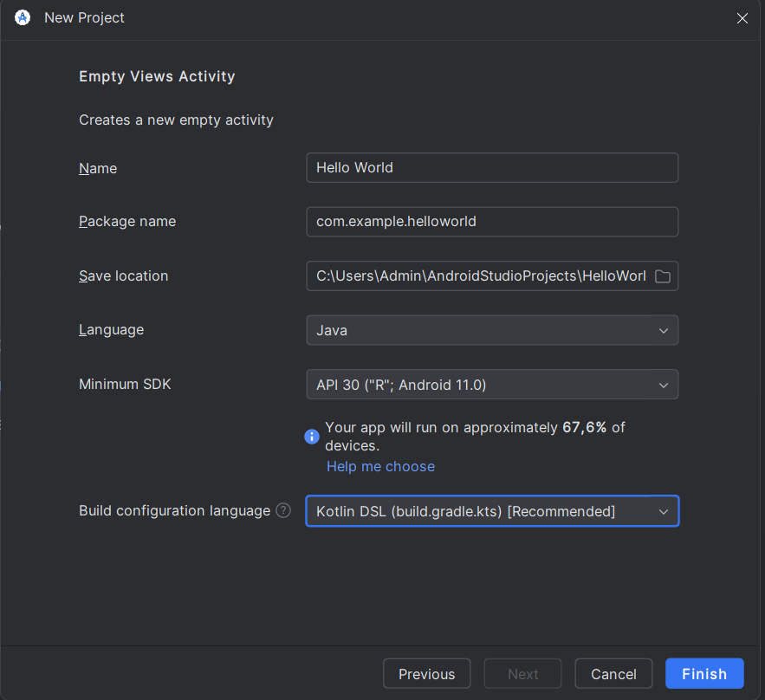
            - Nhấn Finish.
Android Studio sẽ tạo một thư mục cho các dự án của bạn và xây dựng dự án bằng Gradle (quá trình này có thể mất vài phút).
Mẹo: Xem trang Configure your build dành cho nhà phát triển để biết thông tin chi tiết.
Bạn cũng có thể thấy thông báo "Tip of the Day" hiển thị các phím tắt và mẹo hữu ích khác. Nhấp vào Close để đóng thông báo.
Sau đó, trình chỉnh sửa của Android Studio sẽ xuất hiện. Hãy thực hiện các bước tiếp theo:
            - Nhấp vào tab activity_main.xml để mở layout editor.
            - Nhấp vào tab Design (nếu chưa được chọn) để hiển thị giao diện đồ họa của layout, giống như hình minh họa bên dưới.
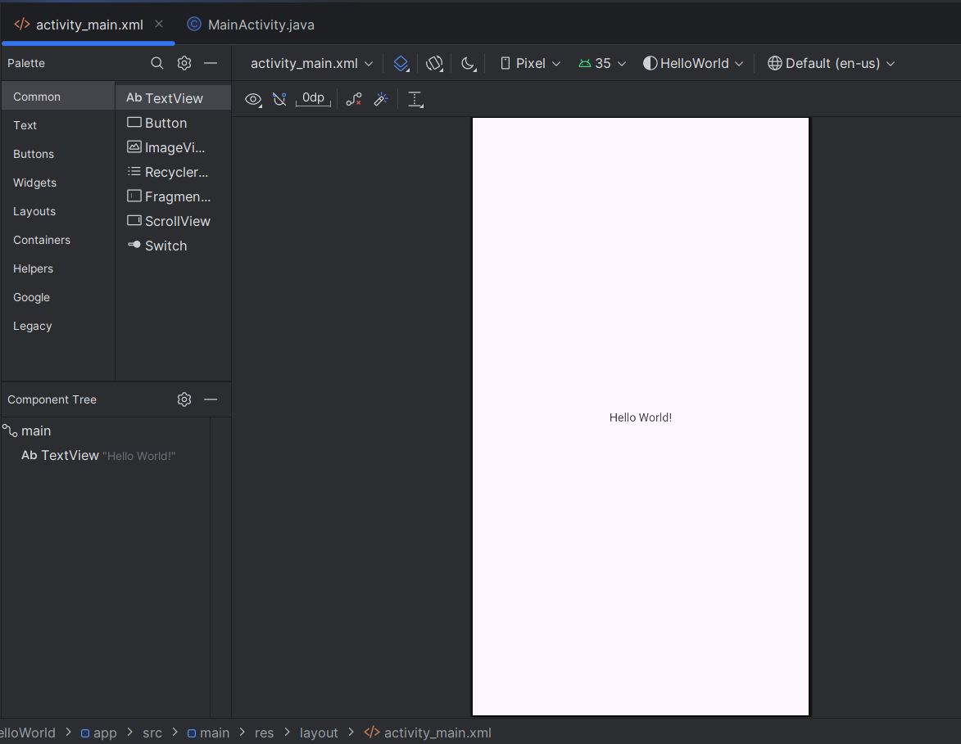
            - Nhấp vào tab MainActivity.java để mở code editor và xem mã nguồn của ứng dụng.
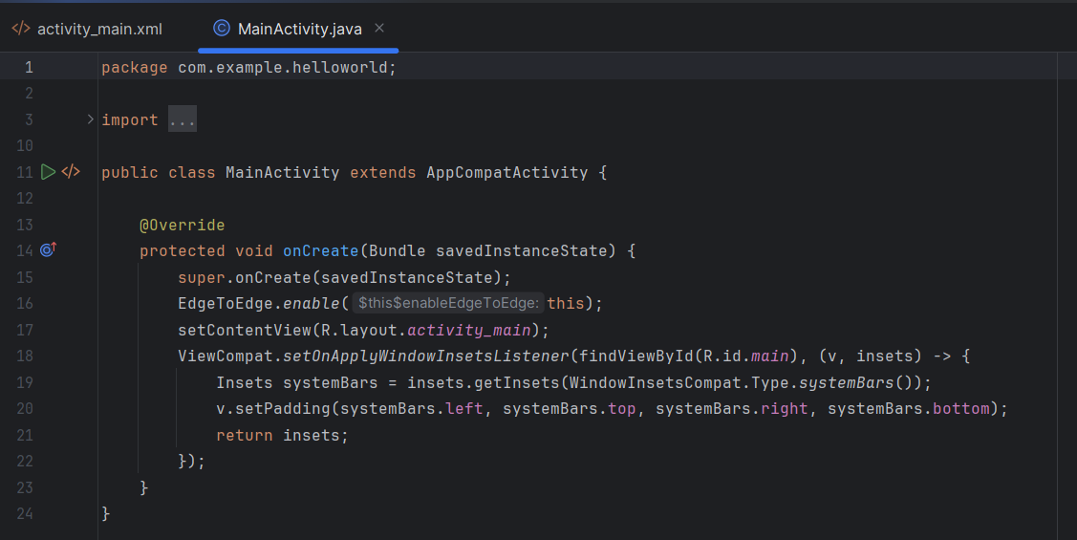
2.2 Khám phá Project > Android Pane
Trong phần thực hành này, bạn sẽ tìm hiểu cách dự án được tổ chức trong Android Studio.
- Nếu Project pane chưa hiển thị, hãy nhấp vào tab Project trong cột tab dọc bên trái của cửa sổ Android Studio.
- Để xem dự án theo cấu trúc tiêu chuẩn của Android, hãy chọn Android từ menu thả xuống ở đầu Project pane, như hình minh họa bên dưới.
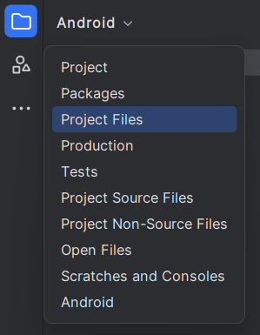
Lưu ý: Chương này và các chương khác sẽ gọi Project pane (khi được đặt ở chế độ Android) là Project > Android pane.

2.3 Khám phá thư mục Gradle Scripts
Hệ thống Gradle build trong Android Studio giúp bạn dễ dàng thêm các thư viện bên ngoài hoặc các module khác vào dự án của mình dưới dạng dependencies.
Khi bạn tạo một dự án ứng dụng mới, Project > Android pane sẽ hiển thị với thư mục Gradle Scripts được mở rộng, như minh họa bên dưới.
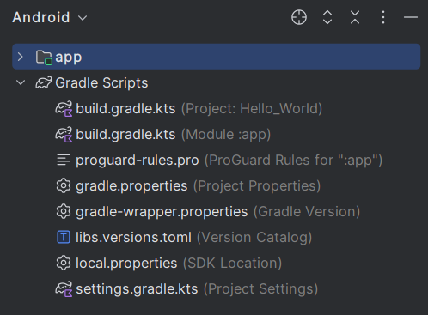
Hãy làm theo các bước sau để tìm hiểu về hệ thống Gradle trong Android Studio:
            - Nếu thư mục Gradle Scripts chưa được mở rộng, hãy nhấp vào biểu tượng tam giác để mở nó.
Thư mục này chứa tất cả các tệp cần thiết cho hệ thống build.
            - Tìm tệp build.gradle (Project: HelloWorld).
Đây là nơi bạn sẽ tìm thấy các tùy chọn cấu hình chung cho tất cả các module trong dự án của mình. Mỗi dự án trong Android Studio đều có một tệp Gradle build cấp cao nhất (top-level Gradle build file). Thông thường, bạn sẽ không cần thay đổi tệp này, nhưng hiểu cách nó hoạt động sẽ giúp bạn dễ dàng quản lý dependencies và cấu hình build.
Mặc định, tệp build.gradle cấp cao nhất sử dụng khối buildscript để khai báo repositories và dependencies chung cho tất cả các module trong dự án. Khi một dependency không phải là thư viện cục bộ hoặc file tree, Gradle sẽ tìm kiếm các tệp trong các kho lưu trữ trực tuyến được chỉ định trong khối repositories của tệp này. Mặc định, các dự án mới trong Android Studio sử dụng JCenter và Google Maven Repository làm nguồn tìm kiếm thư viện.
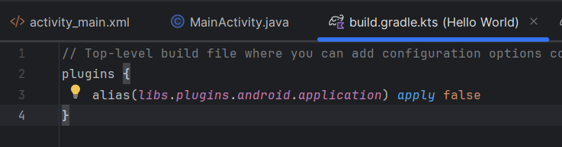
            - Tìm tệp build.gradle(Module:app)
Ngoài tệp build.gradle cấp dự án, mỗi module cũng có một tệp build.gradle riêng, cho phép bạn cấu hình các cài đặt build cho từng module cụ thể (ứng dụng HelloWorld chỉ có một module). Việc cấu hình các cài đặt build này giúp bạn tùy chỉnh tùy chọn đóng gói, chẳng hạn như thêm các loại build (build types) và các phiên bản sản phẩm (product flavors). Bạn cũng có thể ghi đè các cài đặt trong tệp AndroidManifest.xml hoặc tệp build.gradle cấp cao nhất.
Tệp này thường là nơi bạn chỉnh sửa khi thay đổi cấu hình cấp ứng dụng, chẳng hạn như khai báo thư viện trong phần dependencies. Bạn có thể khai báo thư viện phụ thuộc (library dependency) bằng nhiều cách khác nhau, tùy vào cấu hình phụ thuộc (dependency configuration) bạn sử dụng. Mỗi cấu hình sẽ cung cấp cho Gradle các hướng dẫn khác nhau về cách sử dụng thư viện. Ví dụ: Dòng lệnh sau trong dependencies: implementation fileTree(dir: 'libs', include: ['*.jar']) sẽ thêm tất cả các tệp “.jar” nằm trong thư mục libs vào ứng dụng dưới dạng dependency.
Dưới đây là nội dung của tệp build.gradle (Module: app) cho ứng dụng HelloWorld:
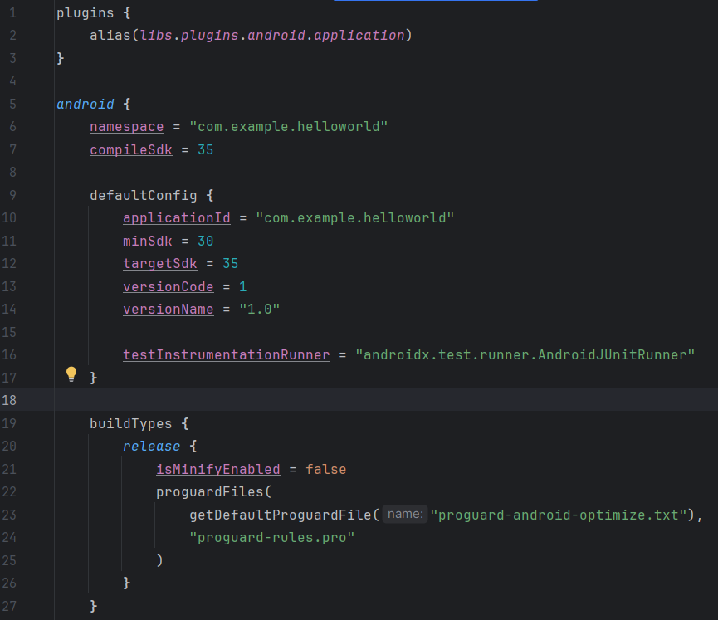
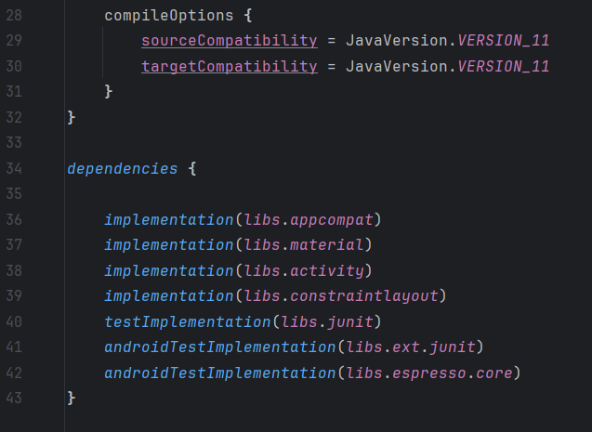
            - Nhấp vào biểu tượng tam giác bên cạnh Gradle Scripts để đóng thư mục này.
2.4 Khám phá thư mục app và res
Tất cả các mã và tài nguyên cho ứng dụng đều nằm trong các thư mục ứng dụng và res.
            - Mở rộng thư mục app, thư mục Java và thư mục com.example.android.helloworld để xem tệp java MainActivity. Nhấp đúp vào tệp sẽ mở nó trong trình chỉnh sửa mã.
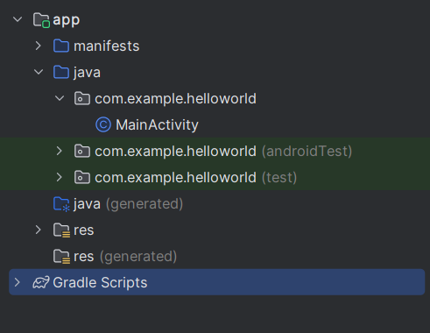
Thư mục java chứa các tệp lớp Java, được sắp xếp trong ba thư mục con, như minh họa trong hình trên. Thư mục com.example.hello.helloworld (hoặc tên miền mà bạn đã chỉ định) chứa tất cả các tệp của một gói ứng dụngHai thư mục còn lại được sử dụng cho kiểm thử (testing) và sẽ được đề cập trong một bài học khác. Đối với ứng dụng Hello World, chỉ có một gói (package) duy nhất và nó chứa tệp MainActivity.java. Màn hình đầu tiên mà người dùng nhìn thấy khi khởi chạy ứng dụng – hay còn gọi là Activity đầu tiên – thường được đặt tên là MainActivity (trong Project > Android pane, phần mở rộng tệp .java có thể bị ẩn đi).
            - Mở rộng thư mục res và thư mục layout và nhấp đúp vào tệp activity_main.xml để mở nó trong trình soạn thảo bố cục.
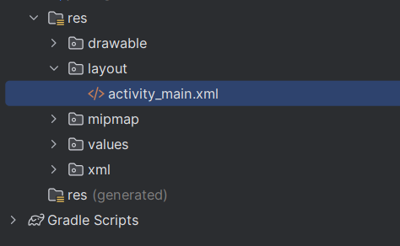
Thư mục res chứa các tài nguyên như bố cục (layouts), chuỗi (strings) và hình ảnh (images). Một Activity thường được liên kết với một bố cục giao diện người dùng (UI views) được định nghĩa dưới dạng tệp XML. Tệp này thường được đặt tên theo Activity tương ứng.
2.5 Khám phá thư mục manifests
Thư mục manifests chứa các tệp cung cấp thông tin quan trọng về ứng dụng của bạn cho hệ thống Android. Hệ thống cần có những thông tin này trước khi có thể chạy bất kỳ đoạn mã nào của ứng dụng.
            - Mở rộng thư mục manifests
            - Mở tệp AndroidManifest.xml.
Tệp AndroidManifest.xml mô tả tất cả các thành phần của ứng dụng Android. Mọi thành phần trong ứng dụng, chẳng hạn như mỗi Activity, đều phải được khai báo trong tệp XML này. Trong các bài học tiếp theo, bạn sẽ chỉnh sửa tệp này để thêm các tính năng và quyền truy cập cho ứng dụng. Để tìm hiểu thêm, hãy xem App Manifest Overview.
Nhiệm vụ 3: Sử dụng thiết bị ảo(Trình giả lập)
Trong nhiệm vụ này, bạn sẽ sử dụng Android Virtual Device (AVD) Manager để tạo một thiết bị ảo (còn gọi là emulator) nhằm mô phỏng cấu hình của một thiết bị Android cụ thể. Sau đó, bạn sẽ chạy ứng dụng trên thiết bị ảo này. Lưu ý rằng Android Emulator có các yêu cầu bổ sung so với yêu cầu hệ thống cơ bản của Android Studio.
Khi sử dụng AVD Manager, bạn xác định các đặc điểm phần cứng của thiết bị, API level, bộ nhớ, giao diện và các thuộc tính khác và lưu thiết bị đó dưới dạng thiết bị ảo. Với thiết bị ảo, bạn có thể kiểm tra ứng dụng trên các cấu hình thiết bị khác nhau (chẳng hạn như máy tính bảng và điện thoại) với các cấp độ API khác nhau mà không cần phải sử dụng thiết bị thực.
3.1 Tạo một thiết bị ảo Android(AVD)
Để chạy emulator trên máy tính, bạn cần tạo một cấu hình mô tả thiết bị ảo.
            - Trong Android Studio, chọn Tools >Device Manager, hoặc nhấp vào biểu tượng Device Manager trên thanh công cụ. Màn hình Device Manager sẽ xuất hiện. Nếu bạn đã tạo các thiết bị ảo trước đó, chúng sẽ được hiển thị .Nếu chưa có thiết bị nào, danh sách sẽ trống(như trong hình bên dưới).
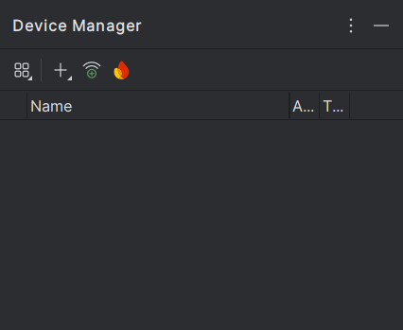
            - Nhấp vào dấu +. Chọn Create Virtual Device . Cửa sổ Select Hardware xuất hiện, hiển thị danh sách các thiết bị phần cứng được cấu hình sẵn. Đối với mỗi thiết bị, bảng sẽ hiển thị các cột thông tin sau: Kích thước đường chéo màn hình(Size), Độ phân giải màn hình tính bằng pixel(Resolution), Mật độ điểm ảnh (Density).
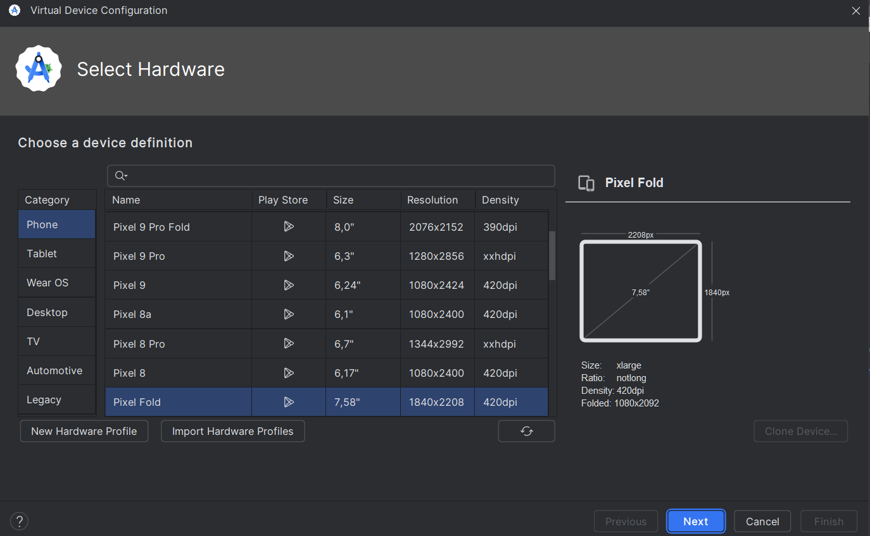
            - Chọn một thiết bị, chẳng hạn như Medium Phone hoặc Pixel Fold, sau đó nhấp vào Next. Màn hình System Image sẽ xuất hiện.
            - Nhấp vào tab Recommended nếu nó chưa được chọn, sau đó chọn phiên bản Android để chạy trên thiết bị ảo (chẳng hạn như VanillaIceCream).
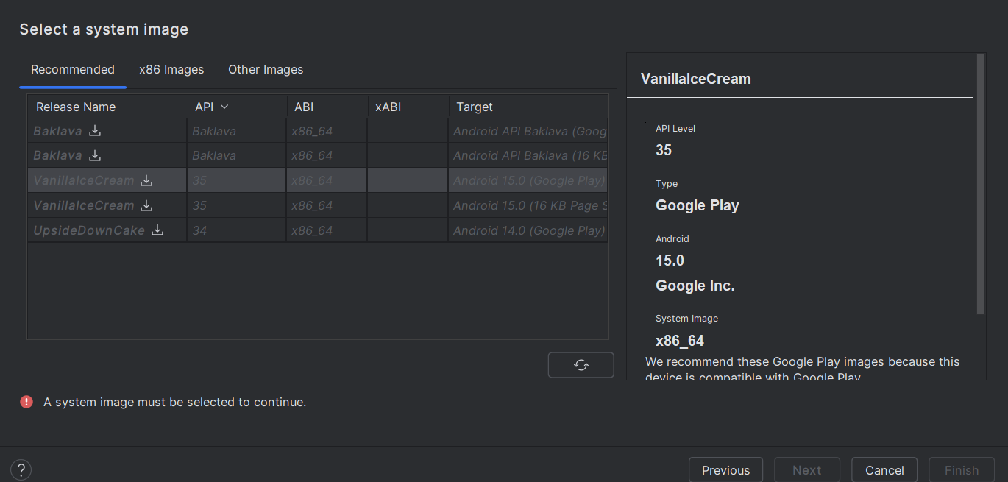
Có nhiều phiên bản Android hơn so với những phiên bản hiển thị trong tab Recommended. Hãy kiểm tra thêm trong các tab x86 Images và Other Images để xem danh sách đầy đủ.
Nếu có liên kết Download bên cạnh một phiên bản hệ điều hành mà bạn muốn sử dụng, điều đó có nghĩa là nó chưa được cài đặt. Nhấp vào liên kết Download để bắt đầu tải xuống. Khi quá trình tải xuống hoàn tất, nhấp vào Finish.
3.2 Chạy ứng dụng trên thiết bị ảo
Trong nhiệm vụ này, bạn sẽ chạy ứng dụng Hello World của mình.
            - Trong Android Studio, chọn Run > Run app hoặc nhấp vào biểu tượng Run trên thanh công cụ.
            - Trong cửa sổ Select Deployment Target, dưới mục Available Virtual Devices, chọn thiết bị ảo mà bạn vừa tạo, sau đó nhấp vào OK.
Trình giả lập (emulator) sẽ khởi động giống như một thiết bị thật. Tùy vào tốc độ của máy tính, quá trình này có thể mất một chút thời gian. Sau khi ứng dụng được biên dịch, Android Studio sẽ tải ứng dụng lên trình giả lập và chạy nó.
Bạn sẽ thấy ứng dụng Hello World hiển thị như trong hình minh họa bên dưới.
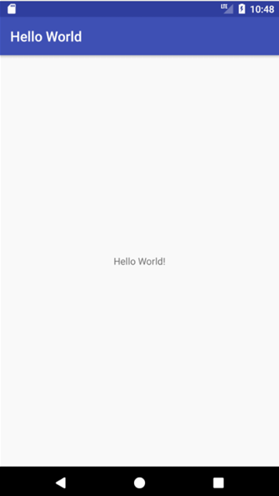
Mẹo: Khi kiểm thử trên thiết bị ảo, bạn nên khởi động nó một lần ngay từ đầu phiên làm việc. Không nên đóng trình giả lập cho đến khi hoàn tất kiểm thử ứng dụng, để tránh mất thời gian khởi động lại thiết bị. Để đóng thiết bị ảo, nhấp vào nút X ở góc trên của trình giả lập, chọn Quit từ menu, hoặc nhấn Control + Q trên Windows hoặc Command + Q trên macOS.
Nhiệm vụ 4: (Tùy chọn) Sử dụng thiết bị vật lý
Trong nhiệm vụ cuối cùng này, bạn sẽ chạy ứng dụng trên một thiết bị di động thực tế, chẳng hạn như điện thoại hoặc máy tính bảng. Bạn nên luôn kiểm thử ứng dụng trên cả thiết bị ảo và thiết bị thực.
Bạn cần chuẩn bị:
- Một thiết bị Android (điện thoại hoặc máy tính bảng).
- Cáp dữ liệu để kết nối thiết bị Android với máy tính qua cổng USB.
- Nếu sử dụng Linux hoặc Windows, bạn có thể cần thực hiện một số bước bổ sung để chạy ứng dụng trên thiết bị phần cứng. Xem tài liệu Using Hardware Devices để biết hướng dẫn chi tiết. Nếu sử dụng Windows, có thể cần cài đặt driver USB phù hợp. Xem tài liệu OEM USB Drivers để tải driver cho thiết bị của bạn.
4.1 Bật chế độ gỡ lỗi USB (USB Debugging)
Để Android Studio có thể giao tiếp với thiết bị của bạn, bạn cần bật USB Debugging trong phần Developer options trên thiết bị Android.
Trên Android 4.2 trở lên, mục Developer options bị ẩn theo mặc định. Để hiển thị và bật USB Debugging, làm theo các bước sau:
- Mở cài đặt (Settings) trên thiết bị của bạn. Tìm kiếm và chọn About phone (Giới thiệu về điện thoại). Nhấn vào Build number (Số bản dựng) 7 lần liên tiếp để kích hoạt chế độ nhà phát triển.
- Quay lại màn hình trước (Settings / System), mục Developer options (Tùy chọn nhà phát triển) sẽ xuất hiện trong danh sách. Nhấn vào Developer options.
- Chọn USB Debugging.
4.2 Chạy ứng dụng trên thiết bị thực
Bây giờ bạn có thể kết nối thiết bị và chạy ứng dụng trực tiếp từ Android Studio.
- Kết nối điện thoại hoặc máy tính bảng của bạn với máy tính bằng cáp USB.
- Nhấn nút Run ▶ trên thanh công cụ của Android Studio. Cửa sổ Select Deployment Target xuất hiện, hiển thị danh sách các thiết bị ảo và thiết bị thực đã kết nối.
- Chọn thiết bị của bạn, sau đó nhấn OK.
Android Studio sẽ cài đặt và chạy ứng dụng trên thiết bị thực của bạn.
Xử lý sự cố
Nếu Android Studio không nhận diện được thiết bị của bạn, hãy thử các bước sau:
- Rút cáp USB và cắm lại thiết bị.
- Khởi động lại Android Studio.
Nếu máy tính vẫn không nhận thiết bị hoặc báo lỗi "unauthorized" (chưa được ủy quyền), làm như sau:
- Rút cáp USB.
- Trên điện thoại, mở Settings (Cài đặt) > Developer Options (Tùy chọn nhà phát triển).
- Nhấn vào Revoke USB Debugging authorizations (Thu hồi quyền gỡ lỗi USB).
- Kết nối lại thiết bị với máy tính bằng cáp USB.
- Khi xuất hiện thông báo trên điện thoại, hãy chấp nhận quyền gỡ lỗi USB.
Bạn có thể cần cài đặt driver USB phù hợp cho thiết bị của mình. Xem tài liệu Using Hardware Devices để biết hướng dẫn chi tiết.
Nhiệm vụ 5: Thay đổi cấu hình Gradle của ứng dụng
Trong nhiệm vụ này, bạn sẽ thực hiện một số thay đổi trong tệp build.gradle(Module:app) để hiểu cách chỉnh sửa cấu hình ứng dụng và đồng bộ chúng với Android Studio.
5.1 Thay đổi phiên bản SDK tối thiểu của ứng dụng
Làm theo các bước sau:
- Mở rộng thư mục Gradle Scripts trong Android Studio (nếu nó chưa mở). Nhấp đúp vào tệp build.gradle(Module:app) để mở trong trình chỉnh sửa mã (code editor).
- Tìm khối defaultConfig và thay đổi giá trị của minSdkVersion từ 15 thành 17, như ví dụ sau:
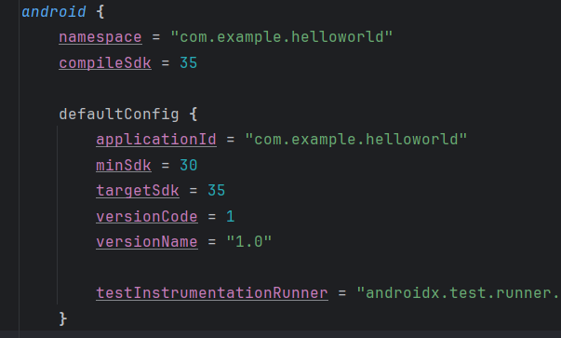
Trình chỉnh sửa mã (code editor) sẽ hiển thị một thanh thông báo ở phía trên với liên kết Sync Now.
5.2 Đồng bộ cấu hình Gradle mới
Khi bạn thay đổi các tệp cấu hình Gradle trong dự án, Android Studio yêu cầu bạn đồng bộ hóa (sync) các tệp dự án để nhập các thay đổi trong cấu hình xây dựng (build configuration) và kiểm tra lỗi có thể xảy ra khi biên dịch.
Để đồng bộ hóa các tệp dự án, nhấp vào Sync Now trong thanh thông báo xuất hiện sau khi bạn thực hiện thay đổi hoặc nhấp vào biểu tượng Sync Project with Gradle Files trên thanh công cụ.
Khi hoàn tất đồng bộ hóa, bạn sẽ thấy thông báo "Gradle build finished" ở góc dưới bên trái của cửa sổ Android Studio.
Để tìm hiểu chi tiết hơn về Gradle, hãy tham khảo tài liệu Build System Overview (Tổng quan về hệ thống build) và Configuring Gradle Builds (Cấu hình Gradle).

Nhiệm vụ 6: Thêm câu lệnh Log vào ứng dụng
Trong nhiệm vụ này, bạn sẽ thêm các câu lệnh Log vào ứng dụng của mình, giúp hiển thị thông báo trong bảng Logcat. Các thông báo Log là một công cụ gỡ lỗi mạnh mẽ, cho phép bạn kiểm tra giá trị của biến, theo dõi luồng thực thi của chương trình và báo cáo lỗi (exception).
6.1 Xem bảng Logcat
Để xem bảng Logcat, nhấp vào tab Logcat ở phía dưới cửa sổ Android Studio, như minh họa trong hình bên dưới.
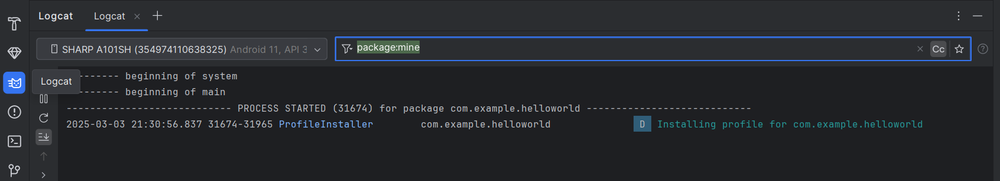

6.2 Thêm câu lệnh Log vào ứng dụng
Các câu lệnh Log trong mã nguồn ứng dụng sẽ hiển thị thông báo trong bảng Logcat. Ví dụ:
Các phần của một câu lệnh Log:
- Log: Lớp Log dùng để gửi thông điệp đến bảng Logcat.
- d: Mức Debug giúp lọc thông điệp hiển thị trong Logcat. Các mức khác gồm: e (Error) – Lỗi nghiêm trọng, w (Warn) – Cảnh báo có thể gây lỗi, i (Info) – Thông tin chung.
- "MainActivity": TAG giúp phân loại và lọc thông điệp trong Logcat. Thông thường, TAG sẽ là tên của Activity nơi log được gọi. Bạn có thể đặt TAG thành bất cứ thứ gì hữu ích cho việc debug.
Quy ước: Nên khai báo TAG dưới dạng hằng số trong Activity:
- "Hello world": Đối số thứ hai là thông điệp thực tế sẽ được hiển thị trong Logcat.
Các bước thực hiện:
- Mở ứng dụng Hello World trong Android Studio, sau đó mở tệp MainActivity.java (hoặc MainActivity.kt).
- Bật tính năng tự động nhập thư viện (Auto Import):
• Windows: Vào File > Settings.
• macOS: Vào Android Studio > Preferences.
• Chọn Editor > General > Auto Import.
• Chọn tất cả các checkbox và đặt Insert imports on paste thành All
- Nhấp Apply, sau đó nhấp OK để lưu cài đặt.
- Trong phương thức onCreate() của MainActivity, thêm dòng sau:
Phương thức onCreate() sau khi thêm Log
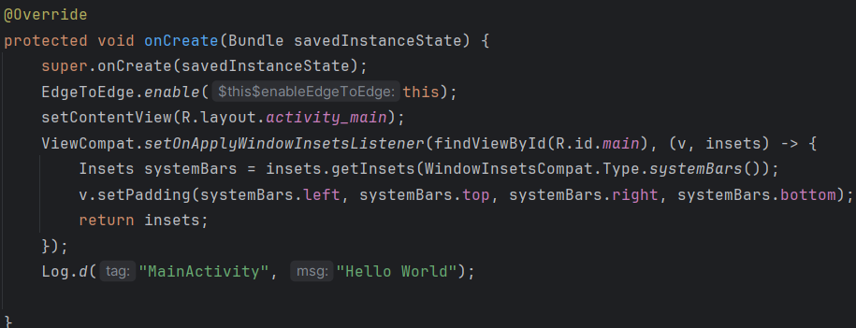
- Nếu bảng Logcat chưa mở, nhấp vào tab Logcat ở phía dưới Android Studio.
- Kiểm tra tên thiết bị (target device) và tên gói ứng dụng (package name) trong Logcat để đảm bảo đúng với ứng dụng của bạn.
- Thay đổi mức Log Level trong Logcat: Chọn Debug (hoặc để Verbose nếu có ít thông điệp log).
- Chạy ứng dụng.
Bạn sẽ thấy thông điệp Log xuất hiện trong Logcat với mức Debug (D)
Coding challenge
Lưu ý: Tất cả các thử thách lập trình (coding challenges) đều là tùy chọn và không bắt buộc để tiếp tục các bài học sau.
Thử thách: Bây giờ bạn đã thiết lập xong môi trường và quen thuộc với quy trình phát triển cơ bản, hãy thực hiện các bước sau:
- Tạo dự án mới trong Android Studio.
- Hãy thay đổi dòng chữ "Hello World" thành "Happy Birthday to [Tên người có sinh nhật gần đây]".
- (Tùy chọn) Chụp màn hình và gửi lời chúc mừng sinh nhật
- Một cách sử dụng phổ biến của lớp Log là ghi lại các ngoại lệ (Java exceptions) khi chúng xảy ra trong chương trình của bạn. Có một số phương thức hữu ích, chẳng hạn như Log.e(), mà bạn có thể sử dụng cho mục đích này. Khám phá các phương thức bạn có thể sử dụng để bao gồm một ngoại lệ trong thông điệp Log. Sau đó, viết mã trong ứng dụng của bạn để kích hoạt và ghi log khi xảy ra ngoại lệ.
Tóm tắt
- Để cài đặt Android Studio, truy cập trang Android Studio và làm theo hướng dẫn để tải xuống và cài đặt.
- Khi tạo ứng dụng mới, hãy đảm bảo đặt API 15: Android 4.0.3 IceCreamSandwich làm Minimum SDK.
- Để xem cấu trúc thư mục Android của ứng dụng, nhấp vào tab Project ở cột bên trái, sau đó chọn Android trong menu thả xuống.
- Chỉnh sửa tệp build.gradle(Module:app) khi cần thêm thư viện mới hoặc thay đổi phiên bản thư viện trong dự án.
- Tất cả mã nguồn và tài nguyên của ứng dụng nằm trong thư mục app và res. Thư mục java chứa các Activity, bài kiểm thử và các thành phần khác viết bằng Java/Kotlin. Thư mục res chứa các tài nguyên như bố cục (layouts), chuỗi văn bản (strings) và hình ảnh (images).
- Chỉnh sửa tệp AndroidManifest.xml để thêm các thành phần (components) và quyền truy cập (permissions) cho ứng dụng Android. Mọi thành phần như Activity đều phải được khai báo trong tệp này.
- Sử dụng Android Virtual Device (AVD) Manager để tạo thiết bị ảo (emulator) và chạy ứng dụng.
- Thêm các câu lệnh Log vào ứng dụng để hiển thị thông báo trong Logcat, giúp dễ dàng gỡ lỗi.
- Để chạy ứng dụng trên thiết bị Android thực bằng Android Studio, bật USB Debugging bằng cách: Mở Settings > About phone, nhấn Build number 7 lần liên tiếp. Quay lại màn hình Settings, vào Developer options và bật USB Debugging.
Nội dung liên quan
Tài liệu liên quan có trong 1.0: Giới thiệu về Android và 1.1: Ứng dụng Android đầu tiên của bạn.
Tìm hiểu thêm
Tài liệu Android Studio:
● Android Studio download page
● Android Studio release notes
● Meet Android Studio
● Logcat command-line tool
● Android Virtual Device (AVD) manager
● App Manifest Overview
● Configure your build
● Log class
● Create and Manage Virtual Devices
Khác:
● How do I install Java?
● Installing the JDK Software and Setting JAVA_HOME
● Gradle site
● Apache Groovy syntax
● Gradle Wikipedia page
Bài tập
Xây dựng và chạy ứng dụng
✔ Tạo một dự án Android mới từ mẫu Empty Template.
✔ Thêm các câu lệnh logging với nhiều mức log khác nhau trong phương thức onCreate() của MainActivity.
✔ Tạo một trình giả lập (emulator) với bất kỳ phiên bản Android nào và chạy ứng dụng trên đó.
✔ Sử dụng bộ lọc trong Logcat để tìm các câu lệnh log của bạn và điều chỉnh mức log để chỉ hiển thị debug hoặc error.
Trả lời câu hỏi sau:
Câu 1: Tên của tệp layout cho MainActivity là ?
activity_main.xml
Câu 2: Tên của string resource xác định tên ứng dụng là?
app_name
Câu 3: Bạn dùng công cụ nào để tạo trình giả lập mới?
AVD Manager
Câu 4: Giả sử ứng dụng của bạn bao gồm câu lệnh ghi log sau:
Log.i("MainActivity", "MainActivity layout is complete");
Bạn sẽ thấy dòng "MainActivity layout is complete" trong bảng Logcat nếu Log level được đặt thành một trong các mức sau:
- Verbose
- Info
Nộp ứng dụng để đánh giá
Đảm bảo ứng dụng của bạn có các yếu tố sau:
- Một Activity hiển thị dòng chữ "Hello World" trên màn hình.
- Các câu lệnh Log trong phương thức onCreate() của MainActivity.
- Mức Log trong Logcat được đặt để chỉ hiển thị debug hoặc error.

Giao diện người dùng tương tác đầu tiên.
Part A
Giới thiệu
Giao diện người dùng (UI) hiển thị trên màn hình của một thiết bị Android bao gồm một cây phân cấp các đối tượng gọi là views — mỗi phần tử trên màn hình đều là một View.
Lớp View đại diện cho khối xây dựng cơ bản của tất cả các thành phần giao diện người dùng và là lớp cơ sở cho các lớp cung cấp thành phần giao diện tương tác như nút bấm (Button), hộp kiểm (Checkbox), và trường nhập văn bản (Text Entry Field).
Các lớp con của View được sử dụng phổ biến sẽ được mô tả trong nhiều bài học, bao gồm:
✔ TextView – Hiển thị văn bản.
✔ EditText – Cho phép người dùng nhập và chỉnh sửa văn bản.
✔ Button và các phần tử có thể nhấp khác (RadioButton, CheckBox, Spinner) – Cung cấp khả năng tương tác.
✔ ScrollView và RecyclerView – Hiển thị danh sách có thể cuộn.
✔ ImageView – Hiển thị hình ảnh.
✔ ConstraintLayout và LinearLayout – Chứa các phần tử View khác và sắp xếp vị trí của chúng.
Mã Java hiển thị và điều khiển giao diện người dùng (UI) được chứa trong một lớp mở rộng từ Activity. Một Activity thường được liên kết với một bố cục giao diện người dùng được định nghĩa trong tệp XML (eXtended Markup Language). Tệp XML này thường được đặt tên theo Activity và xác định bố cục của các phần tử View trên màn hình.
Ví dụ, mã MainActivity trong ứng dụng Hello World hiển thị một bố cục được định nghĩa trong tệp activity_main.xml, trong đó có một TextView hiển thị dòng chữ "Hello World".
Trong các ứng dụng phức tạp hơn, một Activity có thể thực hiện các hành động như phản hồi thao tác chạm của người dùng, vẽ nội dung đồ họa hoặc yêu cầu dữ liệu từ cơ sở dữ liệu hoặc internet. Bạn sẽ tìm hiểu thêm về lớp Activity trong bài học khác.
Trong bài thực hành này, bạn sẽ học cách tạo ứng dụng tương tác đầu tiên—một ứng dụng cho phép người dùng tương tác. Bạn sẽ tạo một ứng dụng sử dụng mẫu Empty Activity, đồng thời học cách sử dụng layout editor để thiết kế bố cục cũng như chỉnh sửa bố cục trong XML. Bạn cần phát triển các kỹ năng này để có thể hoàn thành các bài thực hành khác trong khóa học.
Những gì bạn nên biết trước
Bạn nên quen thuộc với:
✔ Cách cài đặt và mở Android Studio.
✔ Cách tạo ứng dụng HelloWorld.
✔ Cách chạy ứng dụng HelloWorld.
Những gì bạn sẽ học
✔ Cách tạo một ứng dụng có hành vi tương tác.
✔ Cách sử dụng layout editor để thiết kế bố cục.
✔ Cách chỉnh sửa bố cục trong XML.
✔ Nhiều thuật ngữ mới. Hãy xem Bảng thuật ngữ và khái niệm để có định nghĩa dễ hiểu.
Những gì bạn sẽ làm
✔ Tạo một ứng dụng và thêm hai Button cùng một TextView vào bố cục.
✔ Điều chỉnh các phần tử trong ConstraintLayout để căn chỉnh chúng với lề và các phần tử khác.
✔ Thay đổi thuộc tính của các phần tử UI.
✔ Chỉnh sửa bố cục ứng dụng trong XML.
✔ Trích xuất các chuỗi cứng thành tài nguyên chuỗi (string resources).
✔ Triển khai phương thức xử lý sự kiện khi nhấn Button, hiển thị thông báo trên màn hình khi người dùng nhấn vào mỗi nút.
Tổng quan ứng dụng
Ứng dụng HelloToast bao gồm hai Button và một TextView.
✔ Khi người dùng nhấn vào Button đầu tiên, ứng dụng sẽ hiển thị một thông báo ngắn (Toast) trên màn hình.
✔ Khi nhấn vào Button thứ hai, giá trị của bộ đếm số lần nhấn trong TextView sẽ tăng lên, bắt đầu từ 0.
📌 Dưới đây là hình ảnh của ứng dụng sau khi hoàn thành: (Hình minh họa ứng dụng).
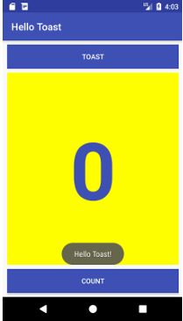
Nhiệm vụ 1: Tạo và khám phá một dự án mới
Trong bài thực hành này, bạn sẽ thiết kế và triển khai một dự án cho ứng dụng HelloToast.
📌 Liên kết đến mã nguồn giải pháp sẽ được cung cấp ở cuối bài.
1.1 Tạo dự án Android Studio
Bắt đầu Android Studio và tạo một dự án mới với các thông số sau:
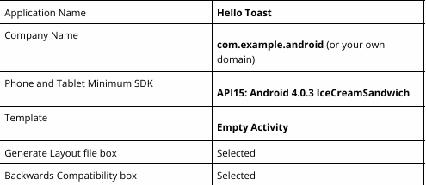
Chọn Run > Run app hoặc nhấp vào biểu tượng Run ▶ trên thanh công cụ để biên dịch và chạy ứng dụng trên trình giả lập (emulator) hoặc thiết bị thực của bạn.
1.2 Khám phá trình chỉnh sửa bố cục
Android Studio cung cấp trình chỉnh sửa bố cục (Layout Editor) để nhanh chóng xây dựng bố cục giao diện người dùng (UI) của ứng dụng.
✔ Cho phép kéo thả các phần tử vào chế độ xem thiết kế trực quan và bản thiết kế (Blueprint View).
✔ Hỗ trợ định vị các phần tử trong bố cục, thêm ràng buộc (constraints) và thiết lập thuộc tính.
✔ Ràng buộc (Constraints) xác định vị trí của một phần tử UI trong bố cục.
✔ Một constraint đại diện cho mối liên kết hoặc căn chỉnh với một phần tử khác, bố cục cha hoặc một đường hướng dẫn vô hình.
Khám phá trình chỉnh sửa bố cục (Layout Editor) và tham khảo hình minh họa bên dưới khi thực hiện các bước theo số thứ tự.
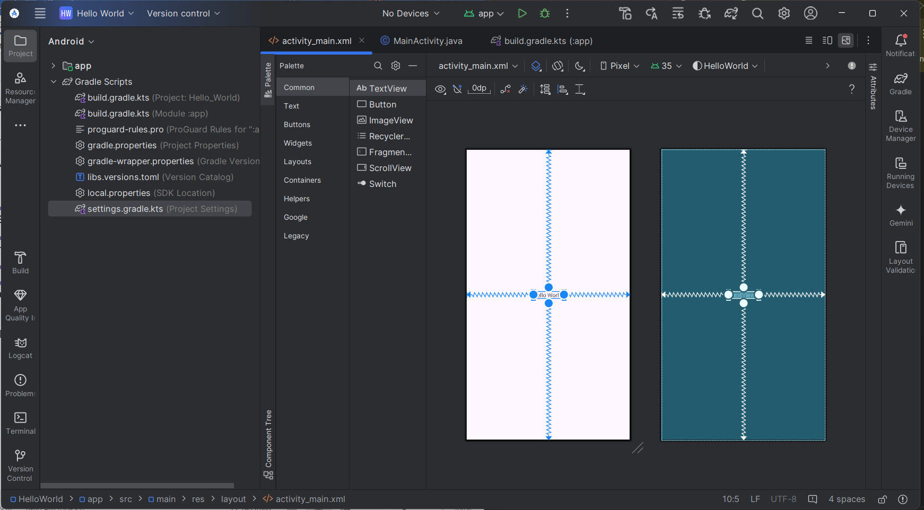
1. Trong bảng Project > Android, mở thư mục app > res > layout, sau đó nhấp đúp vào tệp activity_main.xml để mở nó (nếu chưa mở).
2. Nhấp vào tab Design nếu nó chưa được chọn. Tab Design được dùng để thao tác với các phần tử và bố cục, trong khi tab Text dùng để chỉnh sửa mã XML của bố cục.
3. Pane Palettes hiển thị các phần tử UI mà bạn có thể sử dụng trong bố cục ứng dụng.
4. Pane Component Tree hiển thị cây phân cấp của các phần tử UI. Các phần tử View được tổ chức theo cấu trúc cây gồm cha và con, trong đó phần tử con kế thừa thuộc tính của phần tử cha. Trong hình minh họa, TextView là phần tử con của ConstraintLayout. Bạn sẽ tìm hiểu thêm về các phần tử này trong bài học.
5. Pane thiết kế và bản thiết kế (Blueprint) của Layout Editor hiển thị các phần tử UI trong bố cục. Trong hình minh họa, bố cục chỉ có một phần tử: TextView, hiển thị dòng chữ "Hello World".
6. Tab Attributes hiển thị bảng Thuộc tính (Attributes Pane), nơi bạn có thể thiết lập các thuộc tính cho một phần tử UI.
Mẹo: Xem Building a UI with Layout Editor để biết chi tiết về cách sử dụng Layout Editor, và Meet Android Studio để xem tài liệu đầy đủ về Android Studio.

Nhiệm vụ 2: Thêm các phần tử View trong Layout Editor
Trong nhiệm vụ này, bạn sẽ tạo bố cục giao diện người dùng (UI layout) cho ứng dụng HelloToast bằng cách sử dụng các tính năng của ConstraintLayout.
Bạn có thể tạo constraints (ràng buộc) theo hai cách:
✔ Thủ công – Tạo ràng buộc bằng cách kéo thả và chỉnh sửa trong Attributes.
✔ Tự động – Sử dụng công cụ Autoconnect để tạo ràng buộc tự động.
2.1 Kiểm tra các ràng buộc (constraints) của phần tử
Thực hiện các bước sau:
- Mở tệp activity_main.xml trong bảng Project > Android (nếu chưa mở). Nếu tab Design chưa được chọn, hãy nhấp vào nó.
  - Nếu không thấy Blueprint, nhấp vào nút Select Design Surface trên thanh công cụ và chọn Design + Blueprint.
- Công cụ Autoconnect cũng nằm trên thanh công cụ và được bật theo mặc định. Ở bước này, hãy đảm bảo rằng công cụ không bị tắt.
- Nhấp vào nút Zoom In 🔍 để phóng to khu vực thiết kế và bảng Blueprint để quan sát kỹ hơn.
- Chọn TextView trong bảng Component Tree. Dòng chữ "Hello World" trong TextView sẽ được làm nổi bật trong bảng thiết kế và bảng Blueprint, đồng thời các ràng buộc (constraints) của phần tử sẽ hiển thị.
- Thực hiện theo hình minh họa động bên dưới:
  - Nhấp vào nút tròn (circular handle) bên phải của TextView để xóa ràng buộc ngang đang liên kết phần tử với cạnh phải của bố cục.
  - Sau khi xóa ràng buộc, TextView sẽ nhảy sang bên trái vì nó không còn bị ràng buộc về phía bên phải.
  - Để thêm lại ràng buộc ngang, nhấp vào cùng một nút tròn và kéo một đường nối đến cạnh phải của bố cục.
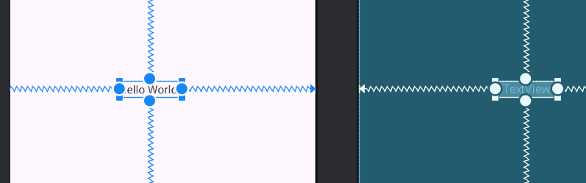
Trong bảng Blueprint hoặc Design, các nút điều khiển sau sẽ xuất hiện trên phần tử TextView:
✔ Constraint handle: Dùng để tạo ràng buộc.
- Nhấp vào nút tròn (constraint handle) ở cạnh của phần tử.
- Kéo và thả vào một constraint handle khác hoặc ranh giới của phần tử cha.
- Một đường zic-zac sẽ xuất hiện để biểu thị ràng buộc.
✔ Resizing handle: Dùng để thay đổi kích thước phần tử.
- Kéo các nút vuông (resizing handles) ở góc phần tử để thay đổi kích thước.
- Khi kéo, nút điều khiển sẽ đổi thành góc xiên để hiển thị trạng thái điều chỉnh kích thước.

Trình chỉnh sửa bố cục

Văn bản và các chế độ cuộn

Tài nguyên có sẵn

Activities

Activity và Intent

Vòng đời của Activity và trạng thái

Intent ngầm định

Kiểm thử, gỡ lỗi và sử dụng thư viện hỗ trợ

Trình gỡ lỗi

Kiểm thử đơn vị

Thư viện hỗ trợ

TRẢI NGHIỆM NGƯỜI DÙNG

Tương tác người dùng

Hình ảnh có thể chọn

Các điều khiển nhập liệu

Menu và bộ chọn

Điều hướng người dùng

RecycleView

Trải nghiệm người dùng thú vị

Hình vẽ, định kiểu và chủ đề

Thẻ và màu sắc

Bố cục thích ứng

Kiểm thử giao diện người dùng

Espresso cho việc kiểm tra UI

LÀM VIỆC TRONG NỀN

Các tác vụ nền

AsyncTask

AsyncTask và AsyncTaskLoader

Broadcast receivers

Kích hoạt, lập lịch và tối ưu hóa nhiệm vụ nền

Thông báo

Trình quản lý cảnh báo

JobScheduler

LƯU DỮ LIỆU NGƯỜI DÙNG

Tùy chọn và cài đặt

Shared preferences

Cài đặt ứng dụng

Lưu trữ dữ liệu với Room

Room, LiveData và ViewModel

Room, LiveData và ViewModel

